

REPUBLIC OF CAMEROON

PEACE-WORK-FATHERLAND

**********

DEPARTMENT OF WOURI

**********

UNIVERSITY OF DOUALA

**********

UNIVERSITY INSTITUTE OF TECHNOLOGY

REPUBLIQUE DU CAMEROUN

PAIX-TRAVAIL-PATRIE

**********

DEPARTEMENT DU WOURI

**********

UNIVERSITE DE DOUALA

**********

INSTITUT UNIVERSITAIRE DE TECHNOLOGIE

**Professionnel de :**

Mr MINKA Joel

*Ingénieur des Systèmes d’Informatiques, ITIL Certified*

**Académique de :**

Mr FOKOU KENGNE Julio

*Enseignent de l’IUT*



Année académique 2023-2024

SOUS L’ENCADREMENT :

Rédigé par

**NJI MOULUH TCHATCHOUA CEDRIC**

21I01288

En vue de l’obtention d’une LICENCE TECHNOLOGIQUE en Génie Logiciel (GL)

**RAPPORT DE STAGE**

**THEME :**

**CONCEPTION ET REALISATION D’UNE APPLICATION WEB DE VENTE EN LIGNE AVEC OPTION COTISATION**

**DEDICACE**

**A mes parents, je dédie ce présent travail**

**REMERCIEMENTS**

Ce modeste travail n’aurait pu voir le jour sans l’aide et le soutien d’un grand nombre de personnes que nous souhaitons remercier. À ce titre je souhaiterais remercier,

* **Pr Jacques Etame** :(directeur IUT DOUALA) de nous avoir ouvert les portes de son établissement.
* **M. FOKOU KENGNE Julio** :(encadreur Académique) pour sa disponibilité, et son orientation pour la réalisation de ce projet de fin d’études.
* **M. MINKA Joel** (encadreur Professionnel) : pour son soutien, son encadrement, sa disponibilité et ses conseils tout au long de ma période de stage.
* **M. TCHATCHOUA ROBERT** et **Mme DJAPA SIDONIE** : (mes parents) pour leur amour et sacrifices faits pour la bonne marche de mes études.
* Tous mes camarades de la promotion 2024 pour leur solidarité.
* Ma famille et mes amis pour leur soutien financier et émotionnel.

**SOMMAIRE**

**RESUME**

Ce rapport présente notre période de stage chez CCNTECHNOLOGIES, où nous avons mis sur pied en utilisant les technologies certes anciennes mais efficace (SQL, javaScript, CSS, Bootstrap, PHP OO) une application web de vente des produits avec possibilité de payer par tranche et une option épargne. Il permettra aux utilisateurs de faire des achats en ligne en toute sécurité, effectuer des paiements par tranche, faire des épargnes en vue de préparer par exemple un évènement.

**ABSTRACT**

This report outlines our internship period at CCNTECHNOLOGIES, during which we developed a web application for product sales using effective albeit older technologies (SQL, JavaScript, CSS, Bootstrap, PHP OO). The application allows users to make secure online purchases, pay in installments, and save for events, for example.

**LISTE DES FIGURES**

**LISTE DES TABLEAUX**

**LISTE DES ABREVIATIONS**

**INTRODUCTION GENERALE**

La période de stage est un moment crucial pour tout étudiant en quête d’expérience professionnelle. C’est durant cette période que nous avons eu l’opportunité de mettre en pratique nos connaissances théoriques et de contribuer aux solutions concrètes auxquelles l’entreprise fait face. Notre stage s’est déroulé au sein du service de Développement de CCNTECHNOLOGIES, située à Yaoundé, avenue Ahidjo, en face du marché Armo.

Durant ces deux mois de stage, nous avons plongé au cœur du domaine du développement, qui suscite notre passion. Au sein de l’équipe de développement, nous avons non seulement acquis des compétences techniques, mais également découvert de multiples facettes du métier. Les missions ponctuelles qui nous ont été confiées et les responsabilités qui nous ont été attribuées nous ont permis d’élargir notre compréhension de l’activité de l’entreprise

Pourquoi avons-nous choisi de travailler sur un projet de e-commerce ? Plusieurs raisons ont motivé cette décision stratégique de l’entreprise :

* **Répondre à un besoin croissant** : Le commerce électronique est en plein essor au Cameroun, avec de plus en plus de consommateurs qui préfèrent effectuer leurs achats en ligne. CCNTECHNOLOGIES a identifié cette tendance et a souhaité se positionner sur ce marché en pleine expansion.
* **Diversification des activités** : Historiquement axée sur d’autres domaines, l’entreprise a vu dans le e-commerce une opportunité de diversification. En proposant une plateforme de vente en ligne, elle peut toucher de nouveaux clients et élargir son portefeuille d’activités.
* **Innovation et compétitivité** : CCNTECHNOLOGIES est consciente que l’innovation est essentielle pour rester compétitive. En développant une application web de vente de produits, en offrant aux utilisateurs la possibilité de payer par tranche chaque produit, elle se positionne comme un acteur moderne et à la pointe de la technologie.
* **Optimisation des processus internes** : Le projet de e-commerce permet également à l’entreprise d’optimiser ses processus internes. La gestion des stocks, la logistique, et la relation client sont autant d’aspects qui bénéficieront de cette nouvelle plateforme a long thème.

Notre passage chez CCNTECHNOLOGIES a été marqué par ce projet ambitieux. Nous avons travaillé avec passion pour concevoir et réaliser une application web qui répond aux besoins des utilisateurs et qui contribue aux besoins de l’entreprise.

# **CHAPITRE 1 : PRESENTATION DE L’ENTREPRISE & CAHIER DE CHARGE**

1. **PRESENTATION DE L’ENTREPRISE**

Dans cette partie nous présenterons dans son intégralité, notre entreprise hôte, de leur philosophie à leur partenaire en passant par leur objectifs et mission.

1. **PHILOSOPHIE**

CCNTECHNOLOGIES est une entreprise qui évolue dans le domaine du web (nom de domine, hébergement, création des sites internet, référencement…) et qui depuis 10ans grandit au rythme de ses clients.

1. **DOMAINE D’ACTIVITE**

CCNTECHNOLOGIES est une société qui s’est donné pour mission de résoudre les problèmes que rencontrent les différentes personnes et entreprises liées au web. Il offre notamment les services tel que :

* La gestion intégrale de votre site internet personnel comme professionnel.
* Vente et réservation des noms de domaines à l’année
* Hébergement de votre site internet
* Gestion et amélioration de votre vitrine

1. **FICHE D’IDENTIFICATION**

Tableau 1: Fiche d'identification de CCNTECHNOLOGIES

|  |  |
| --- | --- |
| Raison sociale |  |
| Forme juridique |  |
| Capital |  |
| Date de création |  |
| Siege social | Yaoundé |
| Téléphone | (237) 683 44 72 00 |
| Site internet | ccntechnologies.com |

1. **ORGANISATION DE L’ENTREPRISE**

CCNTECHNOLOGIES est organisé comme suit :

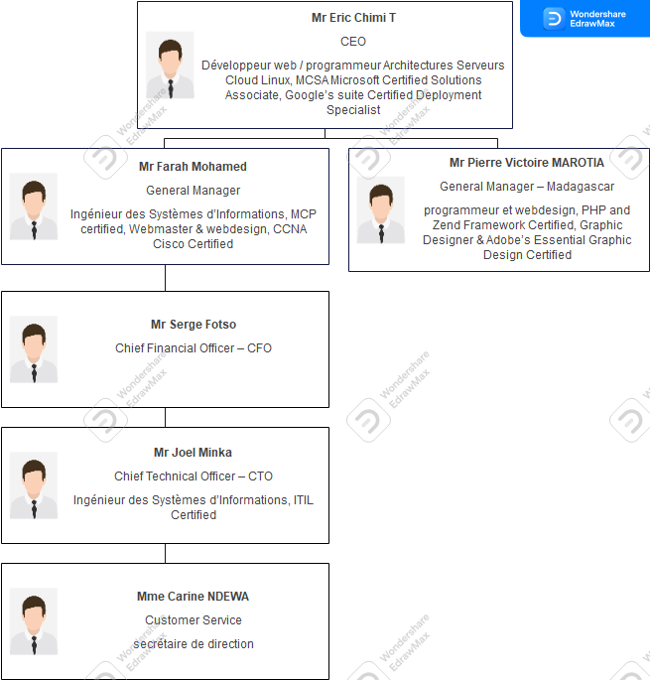

Figure 1: organisation de ccntechnologies

1. **SITUATION GEOGRAPHIQUE**
2. **CAHIER DE CHARGE**
3. **CONTEXTE DU PROJET**

Selon les statistiques disponibles sur la plateforme allemande « Statista » l’e-commerce en  
Afrique a connu une hausse considérable de 140% de 2017 en 2021, et prévoir encore une  
élévation de 34% entre 2022 et 2025. Face à un environnement concurrentiel en constante  
évolution, il est primordial pour nous d'offrir à nos clients des solutions innovantes et  
performantes. C'est dans ce contexte que CCNTECHNOLOGIES décide de mettre en place l’application web **MOLO MOLO** qui est une application permettant à tout utilisateur d’effectuer les achats en ligne avec une option cotisation. L’application permet aussi de faire des épargnes en vue de la préparation d’un évènement ou d’une cérémonie à venir.

Il nous est demandé de **concevoir l’application web MOLO MOLO**.

1. **OBJECTIF DU PROJET**

Alors, l’objectif principal ici est de mettre sur pied une plateforme permettant à chaque utilisateur de faire ses achats et/ou ses épargnes en toute sécurité et transparence à travers un navigateur.

1. **OBJECTIFS SPECIFIQUES**

* Offrir une expérience achat fluide et facile.
* Permettre à chaque utilisateur de payer un produit en plusieurs tanche.
* Permettre à chaque utilisateur de garder les fonds afin de préparer un évènement.

1. **PERIMETRE DU PROJET**

Pour un premier temps, nous nous concentrons sur les internautes camerounais. Notre  
mission est de proposer des solutions fiables qui se rapprochent le plus aux problèmes  
rencontrés localement a des couts imbattables pour toutes les régions du Cameroun.

1. **DESCRIPTION FONCTIONNELLE**

* Catalogue Produit :
* Gestion des achats
* Gestion des Objectifs (cotisation pour les services)
* Modification du profil
* Gestion des retraits et dépôts

1. **TECHNOLOGIES UTILISEES**

Dans le cadre de notre projet de comparaison de prix, nous avons opté pour l’utilisation des  
technologies certes anciennes mais efficace pour vous offrir une plateforme conviviale et  
performante. En utilisant du JavaScript, CSS et Bootstrap, nous centralisons la gestion dynamique des composants, nous bénéficions d’une architecture frontend flexible et réactive, permettant une navigation fluide et une interface utilisateur interactive, nous assurons une gestion efficace de l’état global de l’application.

En ce qui concerne la partie logique, nous allons nous tourner vers PHP OO, qui est un langage cote backend, en combinant ceci avec du javaScript, la maintenance sera simplifiée et la scalabilité facile et en fin MySQL pour sa fiabilité, sa rapidité et la fluidité de son intégration.

1. **RESSOURCES**

1. **Ressources matérielles et logicielles**

Tableau 2: Ressources matérielles et logicielles

|  |  |  |  |  |
| --- | --- | --- | --- | --- |
| Désignation | Quantité | Description | Cout (fcfa) | Total (fcfa) |
| Ordinateur | 1 | Corei5 , 1.7GHz, 8Gb de RAM, 500Go | 200 000 | 200 000 |
| Modem internet | 1 | MTN | 25 000 | 25 000 |
| Connexion internet | 1 | Connexion mensuelle illimite MTN 10mbs/s | 15 000 * 3 | 45 000 |
| Editeur de code | // | VScode | Accès libre |  |
| Design UX/UI | // | Figma | Accès libre |  |
| Serveur web | // | WampServer 3.2.0 | Accès libre |  |
| Git et GitHub | // | Pour la gestion de versions et le contrôle de code collaboratif. | Accès libre |  |
| Système d’exploitation | // | Windows 11 |  |  |
|  |  |  |  | 270 000f |

1. **Ressources humaines**

Tableau 3: Ressources Humaines

|  |  |
| --- | --- |
| POSTE | RESPONSABILITE(S) |
| Chef de projet | * Responsable de la gestion globale du projet, * Coordination des équipes, suivi des délais et des budgets |
| Développeurs Frontend et Backend | * Développement des fonctionnalités frontales et backend de l’application * Travail sur la conception de la base de données * Test unitaire et Fonctionnel |
| Designer UX/UI | * Création des maquettes, et visuels pour une expérience utilisateur optimale. |

1. **DELAIS**

Le projet est prévu pour 3mois répartit comme suit :

Tableau 3: Représentation des taches

|  |  |  |
| --- | --- | --- |
| INTITULE | TACHE | DUREE (jour) |
| A | Analyse des besoins et étude de l'existant | 15 |
| B | installation des outils | 1 |
| C | Documentation sur les outils | 1 |
| D | Conception | 15 |
| E | Développement | 22 |
| F | Tests et modifications | 8 |
| G | Hébergement | 2 |

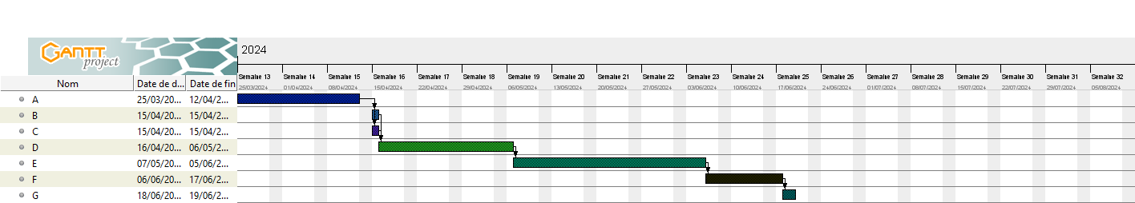

Figure 2: Diagramme de Gantt

# **CHAPITRE 2 : ANALYSE ET CONCEPTION**

1. **ANALYSE (UML)**

L’analyse UML est une étape cruciale dans le processus de développement d’une application web. Elle permet de modéliser différentes entités, relations et comportements du système.

Dans notre cas, nous utiliserons UML pour décrire l’architecture globale de notre application.

1. **Diagramme des cas d’utilisation**

Nous utiliserons des diagrammes des cas d’utilisation pour présenter graphiquement les interactions entre les acteurs et le système lui-même. Ces diagrammes mettront en évidence les fonctionnalités principales offertes par l’application, telles que la recherche de produits, le processus d’achat et la gestion des comptes utilisateurs.

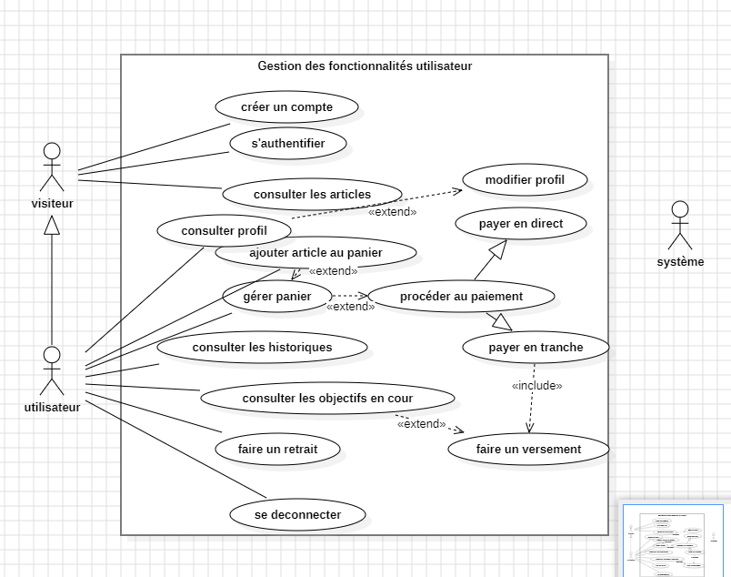

Figure 3: Diagramme des cas d’utilisation

1. **Diagramme des classes**

Ensuite, nous créons un diagramme de classes qui mettra en évidence les différentes classes du système ainsi que leurs attributs et méthodes associés. Ce diagramme sera utile pour représenter la structure interne du code backend.

Figure 4: Diagramme des classes

1. **Diagramme de séquence**

Enfin, nous utiliserons un diagramme de séquence pour décrire le flux d’exécution des différentes actions au sein du système lorsqu’un utilisateur interagit avec l’interface frontend. Cela inclura notamment la manière dont le panier est géré lorsqu’un utilisateur ajoute ou supprime des articles

Figure 5: Diagramme de séquence

1. **MAQUETTES (Figma)**

Une maquette est une représentation visuelle statique ou interactive de l’interface utilisateur d’une application web. Dans cette section, nous avons utilisé Figma comme outil pour créer une maquette interactive qui représente toutes les pages principales de notre application.

Nous concevons les maquettes responsives qui s’adapteront à différents appareils tels que smartphones, tablettes et ordinateurs portables grâce à l’utilisation du CSS et Bootstrap afin d’assurer un affichage optimal sur tous types d’écrans

Chaque page contiendra tous les éléments nécessaires à son bon fonctionnement : zones réservées aux produits affichés dynamiquement en fonction des catégories sélectionnées par l’utilisateur ; panier avec possibilité d’ajouter ou supprimer des articles ; formulaire d’enregistrements/connexion ; pages spécifiques aux utilisateurs connectées (profil utilisateur).

La maquette permettra également aux utilisateurs finaux ou aux parties prenantes impliquées dans le projet de visualiser concrètement à quoi ressemblera l’application finale avant même sa réalisation.

Ici-bas quelques captures de la maquette réalisé avec Figma.

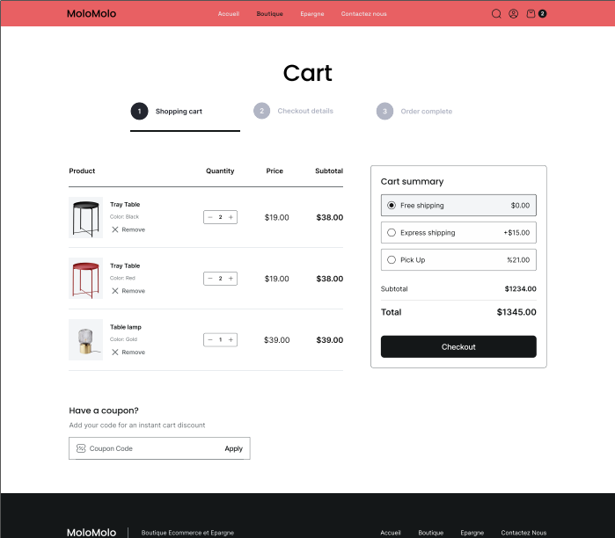

Figure 6: maquette de la page panier

1. **METHODES DE GESTION DE PROJET (agile scrum avec jira)**

Pour garantir un développement efficace et itératif tout au long du projet nous avons adopté la méthode **Agile Scrum** associé à JIRA comme outil logiciel collaboratif pour gérer nos tâches quotidiennes.

1. **Principe fondamentaux**

* **Itération :** le projet est découpé en itérations courtes appelées sprints (généralement 1 à 4 semaines)
* **Collaboration :** l’équipe travaille ensemble pour atteindre les objectifs du sprint
* **Adaptabilité :** le projet peut évoluer en fonction des retours et des changements

1. **Fonctionnement de Scrum**

* **Rôles**
* **Scrum Master :** facilite le processus et élimine les obstacles.
* **Product Owner :** définit les besoins et priorités.
* **Equipe de développement :** réalise les tâches.
* **Cérémonies**
* **Sprints :** périodes de travail intensif.
* **Rétrospectives :** Bilans après chaque sprint
* **Revues :** présentation des résultats.
* **Utilisation de JIRA**
* **Planification des sprints :** création des stories et des tâches.
* **Tableaux scrum :** suivi visuel du travail en cours.
* **Avantages :** Visibilité, traçabilité et collaboration

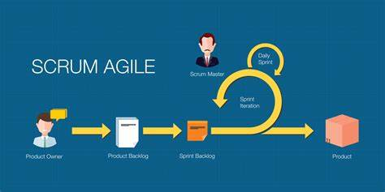

Figure 6: schéma fonctionnel de Scrum Agile

1. **QUALITE DU CODE**
2. **Normes de Codage**

Lors du développement de notre application web, nous avons suivi des normes de codage pour garantir la cohérence et la lisibilité du code. Voici les points clés :

* **Convention de nommage :**
* Nous avons adopté la convention camelCase pour les noms de variables et de fonctions en javaScript et PHP
* Pour les classes PHP, nous avons utilisé la convention PascalCase

1. **Tests Unitaires et Fonctionnels**

Nous avons effectué des tests rigoureux pour assurer le bon fonctionnement de notre application :

* **Tests Unitaires** :
* Pour le frontend (HTML, CSS, JavaScript), nous avons écrit des tests unitaires pour chaque composant (par exemple, vérification des interactions utilisateur, validation des formulaires).
* Côté backend (PHP OO), nous avons testé les méthodes et les classes pour garantir leur fonctionnement correct.
* **Tests Fonctionnels** :
* Nous avons réalisé des tests fonctionnels pour vérifier l’intégration entre le frontend et le backend.
* Ces tests ont couvert des scénarios tels que l’ajout de produits au panier, la validation des commandes, etc.

1. **Sécurité**

La sécurité est une priorité dans notre application :

* **Gestion des Failles** :
* Nous avons évité les failles courantes telles que les injections SQL et les attaques XSS.
* Les entrées utilisateur sont correctement validées et échappées pour prévenir les vulnérabilités.

1. **Optimisation**

Nous avons optimisé notre code pour améliorer les performances :

* **Minification et Compression** :
* Nous avons minifié les fichiers CSS et JavaScript pour réduire leur taille.
* La compression des images a également été mise en place.

1. **Documentation**

La documentation du code est essentielle pour la compréhension et la maintenance :

* **Commentaires** :
* Nous avons ajouté des commentaires pertinents dans notre code pour expliquer les parties complexes.
* Le README contient des informations sur l’installation, la configuration et l’utilisation de l’application.

1. **GESTION DE VERSION (git)**

Git est un système de gestion de version distribué largement utilisé dans le développement logiciel. Il permet de suivre les modifications de code, de gérer les branches et de faciliter la collaboration entre développeurs. Dans notre projet, Git a joué un rôle essentiel pour plusieurs raisons.

## Suivi des Modifications

L’utilisation de Git nous a permis de garder une trace précise de chaque modification apportée au code source. À chaque étape, nous avons pu voir qui a modifié quoi et quand. Cela a été particulièrement utile pour identifier les bogues, revenir en arrière en cas d’erreur et suivre l’évolution du projet.

## Gestion des Branches

Git nous a permis de travailler simultanément sur différentes fonctionnalités sans perturber le code principal. Nous avons créé des branches pour chaque nouvelle fonctionnalité ou correction de bogue. Par exemple :

* La branche “feature/panier” pour la gestion du panier d’achat.
* La branche “bugfix/authentification” pour corriger des problèmes d’authentification.

## Collaboration

En utilisant Git, nous avons pu collaborer efficacement. Voici comment :

* **Fusion des branches :** Lorsque nous avons terminé une fonctionnalité, nous avons fusionné la branche correspondante avec la branche principale (main)
* **Demandes de Fusion (Pull Requests) :** Sur notre plateforme de collaboration (GitHub), nous avons créé des demandes de fusion pour examiner les modifications avant de les intégrer au code principal. Cela a permis d’assurer la qualité du code.

## Gestion des Conflits

Git nous a également aidés à gérer les conflits lors de la fusion de branches. Lorsque deux développeurs modifient le même fichier, Git signale les conflits et nous permet de les résoudre manuellement. Cela a évité les problèmes potentiels lors de la fusion des fonctionnalités.

En résumé, Git a été un outil essentiel dans notre projet. Il nous a permis de travailler de manière collaborative, de suivre les modifications et de gérer efficacement les branches. Sans Git, la coordination entre les membres de l’équipe aurait été beaucoup plus complexe.



Figure 7: logo de git et github

Dans ce chapitre, nous avons exploré en profondeur les différentes facettes de notre projet de conception et de développement d’une application web de vente de produits avec option cotisation. Voici les points clés que nous avons abordées :

**Analyse UML** : Nous avons utilisé des diagrammes UML pour modéliser les interactions entre les différents composants de notre application. Ces diagrammes nous ont permis de visualiser les relations entre les classes, les objets et les processus.

**Maquette avec Figma** : Grâce à l’outil de conception Figma, nous avons créé des maquettes interactives de notre application. Ces maquettes ont servi de base pour le développement ultérieur.

**Méthode de Gestion de Projet (Agile Scrum avec Jira)** : Nous avons adopté la méthodologie Agile Scrum pour gérer notre projet. Jira a été notre outil central pour la planification des sprints, la gestion des tâches et le suivi de l’avancement.

**Qualité du Code** : Nous avons accordé une attention particulière à la qualité de notre code. Des pratiques telles que la documentation, les tests unitaires et la revue de code ont contribué à maintenir un code robuste et fiable.

**Gestion de Version (Git)** : Git a été notre système de contrôle de version. Nous avons créé des branches, fusionné des modifications et suivi l’historique de notre code pour garantir une collaboration efficace.

**Base de Données (MySQL)** : Notre application repose sur une base de données MySQL. Nous avons conçu le schéma de la base de données, créé des tables et géré les requêtes pour stocker et récupérer les données.

En conclusion, ce chapitre nous a permis de poser les bases solides de notre projet. Nous sommes désormais prêts à passer à l’étape de développement et d’implémentation. Les connaissances acquises dans ce chapitre seront essentielles pour la suite de notre travail.

## BASE DE DONNEES (SQL, Mysql)

## Configuration de la Base de Données avec WampServer

WampServer est notre environnement de développement local. Voici comment nous avons configuré MySQL :

* **Installation de WampServer :**
* Nous avons installé WampServer, qui inclut Apache, MySQL et PHP, sur notre machine.
* **Création de la Base de Données :**
* À l’aide de phpMyAdmin (fourni par WampServer), nous avons créé une base de données pour votre application.
* En fonction de votre projet nous avons nommé la base de donnée **MoloMolo**.
* **Tables et Attributs :**
* Nous avons créé des tables correspondant à nos entités (Utilisateur, Produit, Commande, etc.).
* Chaque table a des attributs spécifiques (par exemple, UserID, ProductID, OrderID).
* **Connexion à la Base de Données depuis PHP :**
* Dans notre code PHP, nous avons établi une connexion à la base de données en utilisant les informations fournies par WampServer (hôte, nom d’utilisateur, mot de passe).

## Utilisation de MySQL dans l’Application

Dans notre application web, nous utilisons MySQL pour :

* **Enregistrement des Utilisateurs :**
* Lorsqu’un utilisateur s’inscrit, nous insérons ses informations dans la table “Utilisateur”.
* Nous utilisons des requêtes SQL pour cela (par exemple, INSERT INTO Utilisateur (Nom, Email, MotDePasse) VALUES ('Alice', 'alice@email.com', 'motdepasse')).
* **Gestion des Commandes :**
* Lorsqu’un utilisateur passe une commande, nous insérons les détails dans la table “Commande”.
* Nous récupérons également les informations sur les produits à partir de la table “Produit”.
* **Requêtes Personnalisées :**
* Nous utilisons des requêtes SELECT, UPDATE et DELETE pour afficher, mettre à jour et supprimer des données.

La combinaison de WampServer avec MySQL pour la gestion de la base de données est essentielle pour le succès de votre application web.

   

   

# **CHAPITRE 3 : REALISATION**

L’évolution rapide du commerce électronique a transformé la façon dont les consommateurs interagissent avec les produits et services. Les plateformes de vente en ligne offrent désormais des expériences personnalisées, des catalogues diversifiés et des options de paiement flexibles. Dans ce contexte, notre projet vise à concevoir et à mettre en œuvre une application web de vente en ligne innovante, intégrant une fonctionnalité de cotisation pour aider les utilisateurs à atteindre leurs objectifs financiers.

L’idée de cette application est née de la nécessité de faciliter les achats en ligne tout en encourageant l’épargne. De nombreux utilisateurs souhaitent économiser pour des événements spécifiques (comme un mariage, des vacances ou l’achat d’un bien) tout en ayant la possibilité d’acheter des produits en ligne. Notre application combine ces deux aspects en offrant une expérience transparente et pratique.

## OBJECTIFS DU PROJET

1. **Conception d’une interface utilisateur intuitive** :

* Nous avons conçu une interface utilisateur conviviale, permettant aux utilisateurs de naviguer facilement entre les articles, les catalogues et leur panier.
* L’authentification sécurisée garantit la confidentialité des données personnelles.

1. **Permettre aux utilisateurs de payer leurs articles par tranche** :

* Notre application permet aux utilisateurs d’effectuer leurs achats et de payer par tranche selon la durée qu’ils auraient définie.

1. **Fonctionnalité de cotisation** :

* Les utilisateurs peuvent définir des objectifs financiers (par exemple, un mariage) et cotiser régulièrement pour les atteindre.
* La flexibilité des fréquences de cotisation (journalière, hebdomadaire, mensuelle) répond aux besoins individuels.

## SHEMA FONCTIONNEL DE L’APPLICATION

### Authentification et gestion des utilisateurs

L’authentification est une étape cruciale pour garantir la sécurité et la confidentialité des données des utilisateurs. Notre application propose un processus d’inscription et de connexion. Voici comment cela fonctionne :

* **Inscription** :
* L’utilisateur fournit ses informations personnelles (numéro, nom, ville, profession, sexe, adresse e-mail, mot de passe).
* Nous utilisons des techniques de validation côté client grâce au JavaScript pour vérifier la validité des données saisies et ensuite nous utilisons les techniques de validation côté serveur avec PHP pour l’enregistrement des données validées.
* Une fois inscrit, l’utilisateur peut effectuer des opérations et accéder à son profil.
* **Connexion** :
* L’utilisateur saisit ses identifiants (adresse e-mail ou numéro et mot de passe).
* Notre application vérifie ces informations et crée une session pour l’utilisateur.

Figure 8: exemple de code pour la connexion

### Gestion du panier

La gestion du panier est essentielle pour une expérience utilisateur fluide. Voici comment nous avons implémenté cette fonctionnalité :

* **Ajout au panier** :
* L’utilisateur peut ajouter des produits au panier depuis la page de consultation des articles, l’ajout des articles est fait grâce aux fonctions javascript que nous avons conçu.
* Nous stockons ensuite ces informations dans la variable de session PHP appelée ‘panier’ avec l’aide des fonctions ajax.
* **Modification du panier** :
* L’utilisateur peut augmenter ou diminuer la quantité de produits dans le panier ceci toujours grâce aux fonctions Javascript et ensuite grâce à une requête AJAX appliquer les modifications sur la variable globale PHP.
* Il peut également supprimer des produits du panier.

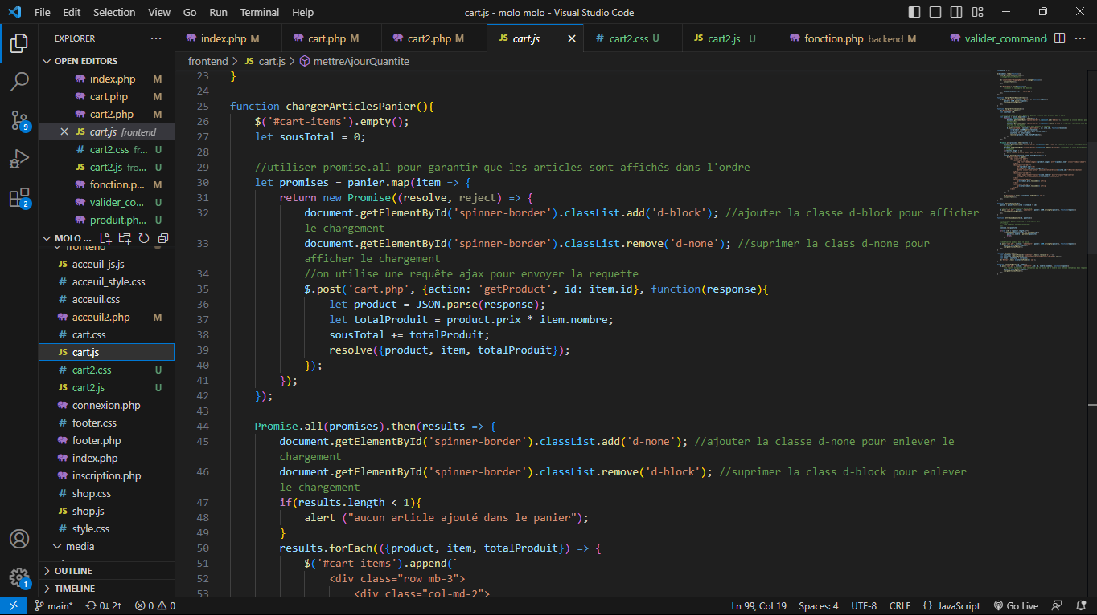

Figure 9: exemple de code javascript pour la gestion du panier

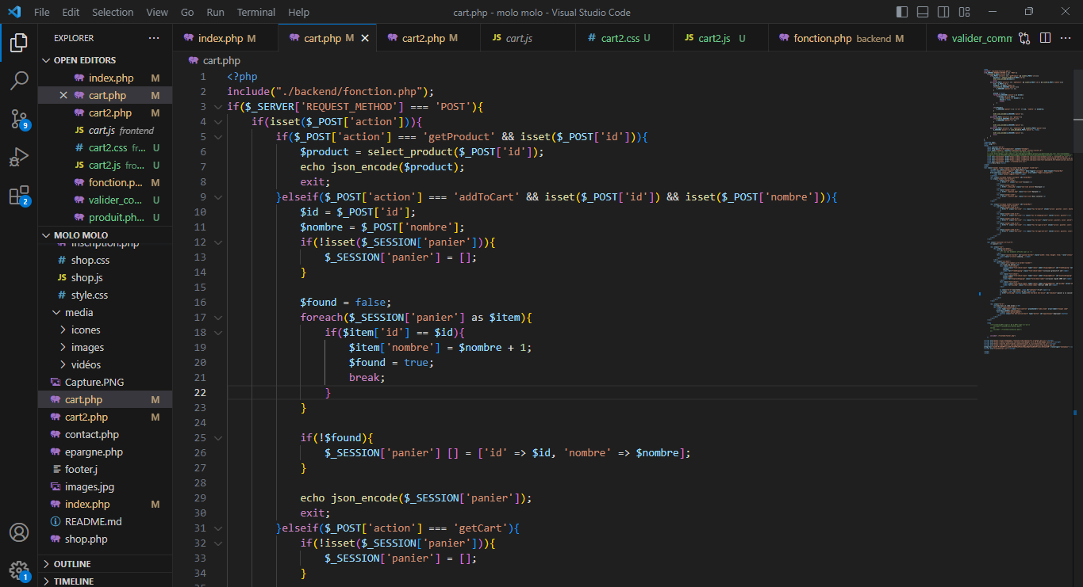

Figure 10: exemple de code PHP pour la gestion du panier

### Consultation des profils et historiques d’achat

La page de profil permet à l’utilisateur de gérer ses informations personnelles et de consulter ses achats précédents. Voici comment cela fonctionne :

* **Profil utilisateur** :
* L’utilisateur peut afficher et modifier ses informations (nom, adresse, etc.).
* L’utilisateur peut également consulter la date de création de son compte, le solde total de sa cotisation s’il y’en a, ses objectifs en cour, l’historique des retraits etc...
* **Historique d’achat** :
* L’utilisateur peut consulter la liste de ses achats passés, triée par date.
* L’utilisateur peut consulter la liste des paiements par tranche en cour.
* L’utilisateur peut également consulter la liste des objectifs en cour

### Cotisation pour atteindre des objectifs

La fonctionnalité de cotisation permet aux utilisateurs d’économiser pour des objectifs spécifiques. Voici comment elle a été mise en œuvre :

* **Choix de l’objectif** :
* L’utilisateur sélectionne un objectif (par exemple, “mariage”).
* Il définit le montant qu’il souhaite économiser et la fréquence de cotisation (journalière, hebdomadaire, mensuelle).
* **Calcul du montant total à payer** :
* En fonction de la fréquence choisie, le montant total à payer pour chaque tranche est calculé.
* L’utilisateur peut à tout moment décider d’arrêter la cotisation et récupérer ses fonds.

### Payer un article par tranche

### Les utilisateurs ont la possibilité de payer un article par tranche :

### Choix de l’article :

### L’utilisateur fait le choix de l’article et ensuite définir la fréquence avec laquelle il souhaite payer. Le montant par tranche est alors calculé de manière automatique.

## CAPTURE D’ECRAN DE L’APPLICATION

Voici quelques captures d’écran illustrant l’interface utilisateur de votre application :

1. Page d’accueil avec les articles et catalogues.
2. Page d’inscription/connexion.
3. Page du panier avec les produits ajoutés.
4. Profil utilisateur avec historique d’achat.

## ESTIMATION DU COUT DU LOGICIEL (méthode COCOMO)

Cette section donne le détail du coût du projet c’est-à-dire le coût de la conception et la réalisation du système mis en œuvre.

1. **Estimation de la formation**

Tableau 4: estimation du coût de formation

|  |  |  |  |  |
| --- | --- | --- | --- | --- |
| DESIGNATION | CARACTERISTIQUES | PRIX  UNITAIRE  (Fcfa) | QUANTI  TE | PRIX TOTAL(Fcfa) |
| Formation en JavaScript | | |  |  |
| Formation javascript | Généralités et spécificités | 50.000 | 01 | 50 000 [37] |
| Formations en PHP OO | | |  |  |
| Formation complète | Algorithme et traitement des données | 75.000 | 01 | 75.000 [38] |
| Total | | |  | **125.000** |

1. **Estimation du matériel**

Tableau 5: estimation du matériel

|  |  |  |  |  |
| --- | --- | --- | --- | --- |
| DESIGNATION | CARACTERISTIQUES | PRIX  UNITAIRE | QUANTI  TE | PRIX TOTAL(Fcfa) |
| COMPOSANTS MATERIELS | | |  |  |
| Ordinateurs portables | Corei5 , 1.7GHz, 8Gb de RAM, 500Go | 200 000 | 01 | 200 000 [39] |
| Modem Internet | MTN | 25 000 | 01 | 25 000 [40] |
| Outils logiciels | | |  |  |
| Windows 11 |  | Gratuit | 01 |  |
| Git/GitHub |  | Gratuit | 01 |  |
| WampServer 3.2.0 |  | Gratuit | 01 |  |
| Visual Studio code |  | Gratuit | 01 |  |
| figma |  | Gratuit | 01 |  |
| Connexion  Internet mensuelle |  | 15 000 | 01 *3 Mois | 45 000 [41] |
| Total | | |  | **270 000** |

## Estimation de la mise en œuvre du système

### Coût du développement logiciel

Le développement d’un logiciel se fait généralement dans un contexte où on a un client (entreprise, particulier) qui fait appel à des ingénieurs prestataires en informatique de lui développer un logiciel. La conscience d’un tel contexte est important pour la compréhension des notions telles que le coût de développement ou le contrat des besoins du client (la typologie des logiciels).

Barry W. Boehm propose en 1981 une méthode COCOMO (Constructive Cost Model) basée sur la corrélation entre la taille d’un projet et sa charge en fonction des hypothèses suivantes :

* Il est facile à un informaticien d'estimer le nombre de lignes de code.
* La complexité d’écriture d'un programme est la même quel que soit le langage de programmation.
* **Estimation de la charge**

La durée du projet dépend de la charge et du nombre de personnes concernées. La charge est la quantité de travail qu'une personne peut réaliser en jour/homme (J/h), en mois/homme (M/h) ou en année/homme (A/h). La taille du projet se mesure à sa charge. L’ordre de grandeur est donné selon les normes ISO :

* Charge < 6 M/h : très petit projet
* 6 M/h ≤charge ≤12 M/h : petit projet
* 12 M/h ≤charge ≤30 M/h : projet moyen
* 30 M/h ≤charge ≤100 M/h: grand projet
* 100 M/h ≤charge : très grand projet

Les formules suivantes permettent d’estimer la charge et le délai d’un projet :

**Charge = a. (K isl) b Délai = c. (Charge) d**



Avec : K isl égale au nombre de milliers de lignes de code. Et les paramètres a, b, c et d qui dépendent de la catégorie du projet. [42]

Tableau 6: classification des paramètres en fonction du type de projet

|  |  |  |  |
| --- | --- | --- | --- |
| Type de projet | Nombre de lignes de code | Charge en M/h | Délai en M |
| Simple | < 50 000 lignes de codes | a = 2.4 b = 1.05 | c = 2.5 d = 0.38 |
| Moyen | 50 000 < lignes de codes < 300 000 | a = 3 b = 1.12 | c = 2.5 d = 0.35 |
| Complexe | > 300 000 lignes de codes | a = 2.8 b = 1.2 | c = 2.5 d = 0.32 |

Selon la classification de la méthode COCOMO, le présent projet est caractérisé de projet simple car constitué de **7621** lignes de codes. Ainsi pour le calcul de la charge et du délai, les paramètres a, b, c et d prennent respectivement les valeurs 2.4, 1.05, 2.5 et 0.38. Ce qui conduit aux calculs suivants :

* Charge = 2,4 * 0.851,05 ≈ **2,02 M/h**
* Délai = 2,5 * 2,020.38 ≈ **3,27 Mois**

### Coût du logiciel

L’unité de coût des logiciels s’exprime traditionnellement en Mois/homme (M/h) ou en Année/homme (A/h) qu’il ne faut pas confondre avec la durée du développement. Par exemple l’emploi de trois ingénieurs sur une durée de 18 mois correspond à un coût de 54M/h ou 4,5 A/h. Le « volume » ou la « taille » d’un logiciel est généralement exprimé en nombre de lignes de code source ou d’instructions (en abrégé ls ou kls pour millier de lignes source) que comporte le logiciel livré et prêt à l’emploi. C’est ce paramètre, qui correspond à la partie exécutable sur machine, qui a été retenu comme indicateur principal de la quantité d’information contenue dans le logiciel. La productivité d’un développement s’exprimera en ls/h. Cet indicateur dénote la difficulté de fabrication du logiciel. Ces unités peuvent avoir, selon la SGR (Standish Group

Report) un ordre de grandeur. On a : 1 H/An = 1350h, 1h ≈ 10€, Productivité ≈ 2 à 5 lignes/h.

Ainsi le logiciel de **7621 ls** développé correspond à une charge de **2,02 M/h ≈ 0,168A/h** ce qui donne une durée de **227,25heures** avec une productivité de 2 à 5 lignes de code par heure. On obtient donc un coût de **1.489.623 F CFA**.

### Coût du projet

Le coût estimatif des équipements matériels et logiciels, et celui du développement du logiciel sans oublier le cout de la formation donne un total estimatif du projet est de **1 884 623 Fcfa** : Toutefois, il ne faudrait pas oublier la main d’œuvre des ingénieurs auxquels on a fait appel et qui ont mis de potentiel pour les recherches et la réalisation du travail. La main d’œuvre des ingénieurs est égale à :

Te x 30% = Main d’œuvre des ingénieurs ; *avec Te = Total estimatif du système*

Te*30% = **1 884 623 Fcfa** *30% = **565 386,9 Fcfa**

Comme ce logiciel est développé par une équipe de 1 ingénieur, il aura en moyenne pour main d’œuvre : **565 386 Fcfa**

Le prix total du projet peut donc s’estimer à **2 450 009 Fcfa**.

Dans ce chapitre, il était question de présenter notre application notamment quelques interfaces de celle-ci. Nous avons également présente le coût de l’implémentation de notre solution.

**CONCLUSION GENERALE**

En conclusion, le stage effectué chez CCNTECHNOLOGIES nous a permis en plus des compétences acquis au coup de l’année académique d’acquérir d’autres compétences pour le développement de ce présent projet qui grâce à sa simplicité et son efficacité permettra à chaque utilisateur d’effectuer ses achats en toute sécurité et transparence. L’utilisateur pourra donc payer par tranche les articles de son choix et/ou faire des épargnes pour les évènements à venir et bien d’autres.

L’application n’est pas terminée à 100% car il reste beaucoup de fonctionnalités à implémenter, parmi ses fonctionnalités apparait certaines que nous avons cités plus haut (possibilité d’effectuer les dépôts et retraits, la gestion des stocks, la logistique, la relation client etc…) et certaines qui n’ont pas été mentionné dans ce document (le suivi des clients, un système de sécurité a double facteur etc…).

Une fois cette version du projet testé et validé par l’entreprise hôte, nous procéderons à l’implémentation de la version 1.2 de **Molo Molo.**

**ANNEXES**

**BIBLIOGRAPHIE**

**TABLE DES MATIERES**